

MEER WETEN OVER

De prachtige vallei van de romantische Rijn, riviercruise

Data: van maandag 4 augustus tot vrijdag 8 augustus 2025
Schip GERARD SCHMITTER ( 5 ankers *)
5-daagse cruise in volpension met dranken inbegrepen bij de maaltijden en aan de bar
Verfijnde Franse keuken - Diner en gala-avond
(treinreis Brussel/Straatsburg en terug niet inbegrepen)
Deze reis is een idee van Femma-Vrouwenreizen, vergund reisagent 6030
Aantal deelnemers: min.20 deelnemers / max. 26 deelnemers

Femma- reisbegeleiding: Chris Oostens en Veerle Vlasselaer

Laat u betoveren door de zang van de Lorelei, de schoonheid van sites en tijdloze mythes. De Lorelei domineert da Vallei van de Rijn vanaf zijn beroemde rots, en volgens de legende trok het de zeevaarders van de Rijn naar hun verval. Scheep in voor een verrassende cruise door prachtige landschappen die u naar Koblenz en Rüdesheim zal brengen, die bekend is om zijn wijngaarden en bars.

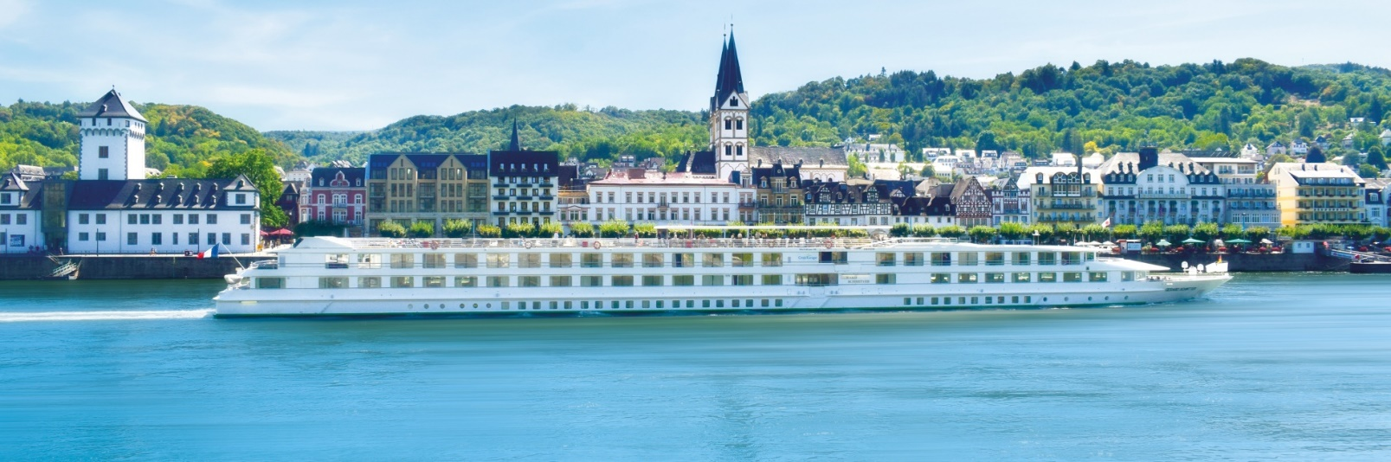

Programma
Dag 1: Brussel/Straatsburg (A)
Vanuit Brussel Zuid nemen we de trein naar Straatsburg en genieten van het gezelschap en het landschap onderweg.
Een kleine 4u later zijn we ter plaatse. De bus brengt ons naar de haven waar we kunnen inschepen op ons schip 5*, onze prachtige verblijfplaats voor de komende 5 dagen.
Inscheping om 18u. We genieten van een heerlijke welkom drank, krijgen een mooie voorstelling van de bemanning en genieten volop van de faciliteiten van onze accommodatie.
(Opgelet de prijs van de treintickets is nog niet gekend en wordt later verrekend!)

Het schip de MS Gérard Schmitter, gebouwd in 2012, is een 5-anker schip die 110m lang en 11,40 m breed is. Het schip biedt plaats aan 174 passagiers in 87 kajuiten over drie dekken.
Elk van hen, met een oppervlakte van 13,50 m², beschikt over alle voorzieningen en biedt de beste verblijfomstandigheden aan. De chocolade tinten, gecombineerd met vleugje roos en lila, maken het schip bijzonder warm. De decoratie, ontworpen door Maria Rosa Rosello, is een eerbetoon aan de oprichter, voor een verfijnde en bloemrijke geheel, zoals Gérard Schmitter het graag schilderde. Op het tussendek bevindt zich het restaurant, waar alle maaltijden geserveerd worden tijdens de reis. Het restaurant biedt een verfijnde keuken in een verfijnde omgeving aan, waar grote ramen u toelaten om ten volle van het panoramisch uitzicht te genieten. Op hetzelfde dek vindt u ook de salon / bar met dansvloer. Op het zonnedek, de ideale plek om te ontspannen en van het landschap te genieten, kunnen de passagiers genieten van comfortabele ligstoelen, evenals een grote schaduwrijke zone.

Dag 2 KOBLENZ (O-L-A)
Na een heerlijk ontbijt, geniet we vanop het schip van de mooie landschappen aan de oevers van de Rijn. We varen door de dag en genieten van de faciliteiten van het schip. Een heerlijk drankje op het zonnedek hoort daar zeker bij.
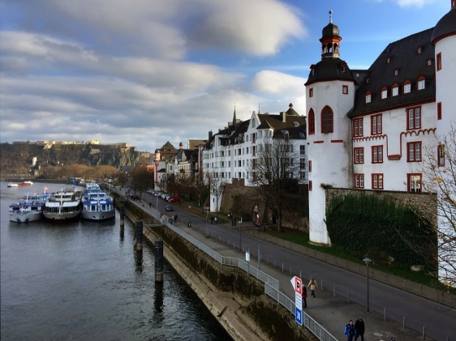
Aankomst in Koblenz in de late namiddag.
We brengen een bezoek aan de oude stad van Koblenz.

Terug op het schip opfrissen en genieten van een heerlijke maaltijd.

’ s Avonds hebben we volop de gelegenheid om bij te praten in de bar.

Dag 3 KOBLENZ - De vallei van de romantische Rijn – RÜDESHEIM (O-L-A)
's Morgens varen we verder waarna we ons klaar maken voor een mooie begeleide uitstap.
Vertrek met een toeristisch treintje door de pittoreske steegjes van Rudesheim in de richting van het museum voor mechanische muziekinstrumenten van Siegfried, gelegen in een prachtig historisch gebouw uit de 15de eeuw, vlakbij de Drosselgasse.
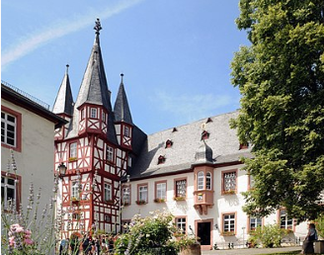
Bezoek aan het beroemde « Siegfrieds Mechanisches Musikkabinett » met een indrukwekkende collectie mechanische muziekinstrumenten. Er staan niet minder dan 350 automatische muziekinstrumenten die samen goed zijn voor één van de grootste en mooiste collecties van de 18de tot de 20ste eeuw. Het geheel staat opgesteld op meer dan 400 m². Een genoegen voor ogen en oren en een echt muzikaal avontuur. Dankzij deze instrumenten werd drie eeuwen aan kennis bewaard. Van de kleine muziekdoos tot de enorme concertpiano's, de collectie omvat de meest uiteenlopende instrumenten.
Na dit fijne bezoek gaan we ook nog een heerlijk wijntje proeven. Bovenop genieten we van een uitzonderlijk uitzicht op de stad, de prachtige wijngaarden, de Rijn en haar wijn. We keren te voet naar het schip terug.
We genieten van een heerlijk diner op het schip in een uitstekend gezelschap.

Dag 4 RÜDESHEIM- MANNHEIM (O-L-A)
We varen verder en genieten volop. In de namiddag brengen we een bezoek aan Heidelberg.
Romantisch en idyllisch, kosmopolitisch en dynamisch, mythisch en modern: Heidelberg brengt op een harmonieuze manier deze elementen samen die zorgen voor een unieke charme. We zien het kasteel van Heidelberg (buitenkant), in roze aardewerk dat nu gedeeltelijk een ruïne is geworden.
Sinds het einde van de 18de eeuw vormen de ruïnes van het kasteel een bron van inspiratie voor schilders en dichters. Goethe, Hölderlin, Uhland en Eichendorff bejubelden het landschap van het kasteel terwijl talrijke schilders het als motief kozen. Bekijk ook het vat op het binnenplein. Het is het grootste houten vat ter wereld dat vroeger met wijn werd gevuld. Op de muur er tegenover is er een sokkel met een standbeeld dat de dwerg Perkeo toont. Deze zuid-Tiroolse drinkebroer was de nar en bewaker.

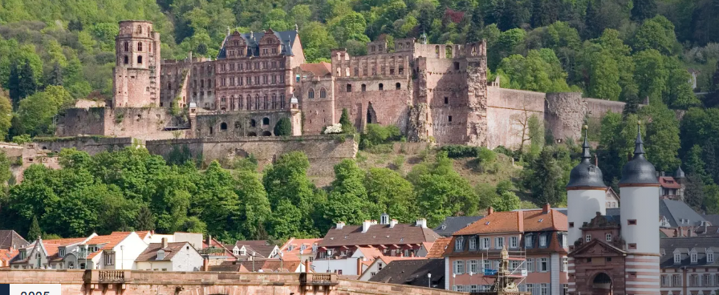

Bekijk ook de geometrische terrassen van de tuin van het Palatinat, die vroeger werd beschouwd als het achtste wereldwonder met het bezoek aan de oude stad.
’s Avonds maken we ons klaar voor een prachtige Gala-avond. Afvaart naar Straatsburg.

Dag 5 STRAATSBURG
Na een heerlijk ontbijtbuffet moeten we het schip verlaten. De bus brengt ons naar het station van Straatsburg, afhankelijk van de treinuren genieten we nog van wat vrije tijd in deze mooie stad, waarna we terug naar Brussel-Zuid sporen.

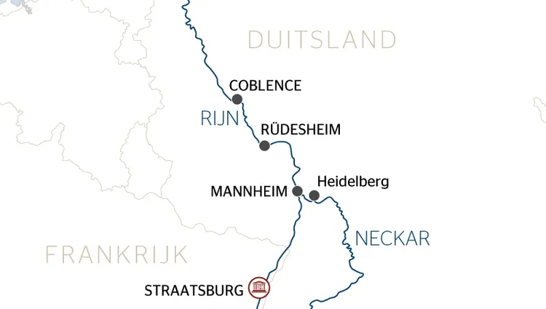

Praktisch:
Prijs: € 1295 tweepersoonskajuit met gescheiden bedden (*), vol pension.
Toeslag single + € 610 (maximaal 2 singles beschikbaar)
(*) Heb je geen kamergenoot en wens je toch een kajuit te delen, geen nood. Er zijn nog andere vrouwen die dit wensen te doen. Dit is één van de troeven van onze Femma-Vrouwenreizen. Het volstaat op je aanmeldingsformulier aan te duiden dat je een tweepersoonskamer (twin = aparte bedden) wil.
TE VOORZIENE TRANSPORT KOSTEN
In dit reisaanbod is de prijs van de treintickets dus nog niet opgenomen. Later, wanneer de juiste prijs van de tickets gekend is, moet dit nog extra en verplicht betaald worden aan Femma.
Als indicatie huidige prijs heen en terug mag je vermoedelijk rekenen rond de €250 per persoon.
De exacte prijs van de tickets en reservatiekosten zullen je later worden aangerekend en dient op gepaste tijd nog betaald te worden aan Femma.
Dus schrijf je zo snel mogelijk in zodat we de aantallen kennen en de treintickets kunnen beginnen boeken aan de meest gunstige prijs.

Inbegrepen in de prijs
- Volpension met dranken inbegrepen bij de maaltijden en aan de bar
- De inbegrepen dranken zijn, frisdranken, water, koffie, thee, rum, gin, vodka, cocktails, 3 rode wijnen, 3 witte wijnen, 2 rosé wijnen, ricard, enz… (Piper champagne of black label whisky is extra betalend)
- Verfijnde Franse keuken - Diner en gala-avond - Welkomstdrankje
- Gratis wifi aan boord
- Audiofoonsysteem tijdens de excursies
- Voorstelling van de kapitein en zijn bemanning
- Animatie aan boord
- 2 zeer fijne uitstappen zoals vermeld in het programma
- Een wandeling in Koblenz
- Ervaren reisbegeleiding van bij het vertrek in het station Brussel-zuid tot en met de terugreis
- Bijstands-repatriëringsverzekering
- Annulatieverzekering
- Haventaksen
- Autocars transfert station Straatsburg/ Haven en terug

Te voorziene kosten en NIET inbegrepen in de prijs
- de fooien ( wordt later meegedeeld en opgehaald ter plaatse)
- facultatieve uitstappen en belevingen niet opgenomen in het programma
- persoonlijke uitgaven
- eventuele verhoging van taksen
- de treinreis heen en terug Brussel/Straatsburg (prijsindicatie: +/- €250)

Annulaties:
Het kan steeds gebeuren dat je je inschrijving voor een reis moet annuleren.
Aangezien er, vanaf de inschrijving reeds kosten gemaakt zijn, moet je rekening houden met onderstaande percentages voor de terugbetaling.
Met onderstaande percentages wordt rekening gehouden indien je annuleert
- Vanaf inschrijving tot 60 dagen voor vertrek verlies je 25% van de totale reissom
- Vanaf 59 dagen tot 41 dagen voor vertrek verlies je 45% van de totale reissom
- Vanaf 40 dagen tot 31 dagen voor vertrek verlies je 70% van de totale reissom
- Vanaf 30 dagen tot 11 dagen voor vertrek verlies je 95% van de totale reissom
- Vanaf 10 dagen tot de dag van vertrek verlies je 100% van de totale reissom. Indien je niet komt opdagen op de dag van vertrek verlies je eveneens de totale reissom

Kan je een beroep doen op een annulatieverzekering?
Femma heeft echter een bijkomende annulatieverzekering afgesloten bij DVV. Via die verzekering kunt u in veel gevallen nog een deel van uw kosten terugvorderen. Voorwaarden voor een vergoeding door DVV zijn o.a. dat het moet gaan om een geldige annulatiereden. Voor meer informatie, zie Verzekeringen.

VERZEKERINGEN:
Annulaties:
Het kan steeds gebeuren dat je je inschrijving voor een reis moet annuleren.
Aangezien er, vanaf de inschrijving reeds kosten gemaakt zijn, moet je rekening houden met onderstaande percentages voor de terugbetaling.
Met onderstaande percentages wordt rekening gehouden indien je annuleert
• Vanaf inschrijving tot 60 dagen voor vertrek verlies je 25% van de totale reissom
• Vanaf 59 dagen tot 41 dagen voor vertrek verlies je 45% van de totale reissom
• Vanaf 40 dagen tot 31 dagen voor vertrek verlies je 70% van de totale reissom
• Vanaf 30 dagen tot 11 dagen voor vertrek verlies je 95% van de totale reissom
• Vanaf 10 dagen tot de dag van vertrek verlies je 100% van de totale reissom
Indien je niet komt opdagen op de dag van vertrek verlies je eveneens de totale reissom

Kunt u een beroep doen op een annulatieverzekering ?
Femma heeft echter een bijkomende annulatieverzekering afgesloten bij DVV.
Via die verzekering kunt u in veel gevallen nog een deel van uw kosten terugvorderen. Voorwaarden voor een vergoeding door DVV zijn o.a. dat het moet gaan om een geldige annulatiereden.
Voor meer informatie, zie Verzekeringen.
Verzekeringen:
Een verzekering lichamelijke ongevallen is inbegrepen.(DVV – C.11/1115.31200)
• Een verzekering annulatie, voortijdige terugkeer, stranding in het buitenland en
strafrechtelijke borgstelling is inbegrepen (DVV – polis C-15/0182.700/00-B) Een uittreksel uit
de algemene polisvoorwaarden kan je op aanvraag bezorgd worden.
•Voor medische hulp of hospitalisatie in het buitenland kan je bijstand krijgen via de verzekering Eurocross/World Assistance. Vergeet niet je aansluitingskaartje mee te nemen. Bij je eigen mutualiteit kan je de voorwaarden en te volgen procedure aanvragen.
•Teneinde de reiziger de grootste zekerheid te bieden heeft Femma overeenkomstig art.36 van de wet van 01.04.94 en het betreffende uitvoeringsbesluit van 25.04.97, een verzekeringscontract afgesloten bij het Garantiefonds Reizen die tussenkomt indien de uitvoering of de verderzetting van de reis in het gedrang komt door financieel onvermogen van de reisorganisator of reisbemiddelaar.
Je kan zelf een reisbijstandsverzekering afsluiten via je eigen verzekeringsmaatschappij. Vergeet de nodige informatie i.v.m. deze verzekering niet mee te nemen.

FEMMAREIZEN
Femma-Vrouwenreizen maakt integraal deel uit van de werking van Femma. Femma kiest bestemmingen met een meerwaarde op cultureel vlak, met respect voor de natuur en voor het leven van de mensen ter plaatse. Dat alles vanuit een vrouwelijke invalshoek bekeken wordt is evident. Gehuwd, alleenstaand, jong of minder jong? De meesten vrouwen delen een kamer met een reisgenote, zelfs als ze niemand kennen. Een goede reisbegeleiding is voor Femma belangrijk. Voor Femma is dit een vorm van vrijwilligerswerk. De vrijwillige, onbezoldigde inzet, de ervaring en de kennis van de begeleidster garanderen inzet en gedrevenheid. Bij het vertrek wacht ze je op, helpt bij formaliteiten en gidst je door deze mooie reis.

ZIN OM MEE TE GAAN? HOE INSCHRIJVEN? Je kan inschrijven via onze website www.femma.be of via telefoon 02/246 51 11 of via mail naar veerle.vlasselaer@femma.be Op onze website kan je het reisprogramma ook vinden, zo weet je alvast wat je mag verwachten. Hou voor je boeking alvast je identiteitskaart en Femma-lidkaart klaar. We ontvangen graag je contactgegevens (officiële naam, rijksregisternummer, adres, e-mailadres, Femma lidnummer en telefoonnummer) om je vlot te kunnen bereiken. Na je inschrijving ontvang je een bevestigingsmail met de betalingsgegevens om het voorschot en het saldo te betalen. Ongeveer 2 weken voor de reis ontvang je een brief met de laatste mededelingen.

Femma Reiscafé zondag 23/02/2025

Dé grote trefdag van Femma-Vrouwenreizen te Mechelen
MIS DEZE DAG NIET !

Je ontmoet er reisgenoten en bekenden om na te genieten van de voorbije ervaringen.
Al onze reisbegeleidsters staan enthousiast klaar om je alles te vertellen over onze manier van reizen en ons nieuw reisaanbod.

Noteer zondag 23 februari in je agenda en hou het magazine en de website in de gaten voor meer info
of stuur een mailtje naar veerle.vlasselaer@femma.be

